**今日动态**

3.28 星期二 晴

班级人数：25人 今日实到：21人。

|  |  |  |  |  |
| --- | --- | --- | --- | --- |
| **姓名** | **情绪**  **（良好★、一般●）** | **主动打招呼**  **（主动“√”，不主动“✕”）** | **进餐**  **（全部★、没吃完●）** | **午睡**  **（睡着★、没睡●）** |
| **杨子宸** | **★** | **√** | **★** | **●** |
| **黄英豪** | **★** | **√** | **★** | **★** |
| **薛远憬** | **★** | **√** | **★** | **★** |
| **蔡承轩** | **请假** | **请假** | **请假** | **请假** |
| **梅语辰** | **★** | **√** | **★** | **★** |
| **于一鸣** | **★** | **√** | **★** | **★** |
| **姜怀逸** | **★** | **√** | **★** | **★** |
| **姜怀兴** | **★** | **√** | **★** | **★** |
| **肖铭轩** | **★** | **√** | **★** | **★** |
| **周成旭** | **★** | **√** | **★** | **★** |
| **顾书言** | **★** | **√** | **★** | **★** |
| **许烁** | **★** | **√** | **★** | **★** |
| **张嘉辰** | **★** | **√** | **★** | **★** |
| **史芯宁** | **★** | **√** | **★** | **★** |
| **高语晴** | **★** | **√** | **★** | **★** |
| **吕卓彤** | **★** | **√** | **★** | **★** |
| **刘若熙** | **★** | **√** | **★** | **★** |
| **丁趙妍** | **请假** | **请假** | **请假** | **请假** |
| **朱宸钰** | **请假** | **请假** | **请假** | **请假** |
| **龚昕苒** | **请假** | **请假** | **请假** | **请假** |
| **李诗雨** | **★** | **√** | **★** | **★** |
| **杨静宸** | **★** | **√** | **★** | **★** |
| **赵静姝** | **★** | **√** | **★** | **★** |
| **唐文津** | **★** | **√** | **★** | **★** |
| **雷嘉怡** | **★** | **√** | **★** | **★** |

**一日生活活动篇**  

**今日午餐食谱：番茄龙利鱼、百叶丝炒大白菜、鱼丸菠菜汤。**

**集体活动篇**  

**1:半日活动：快乐的远足**

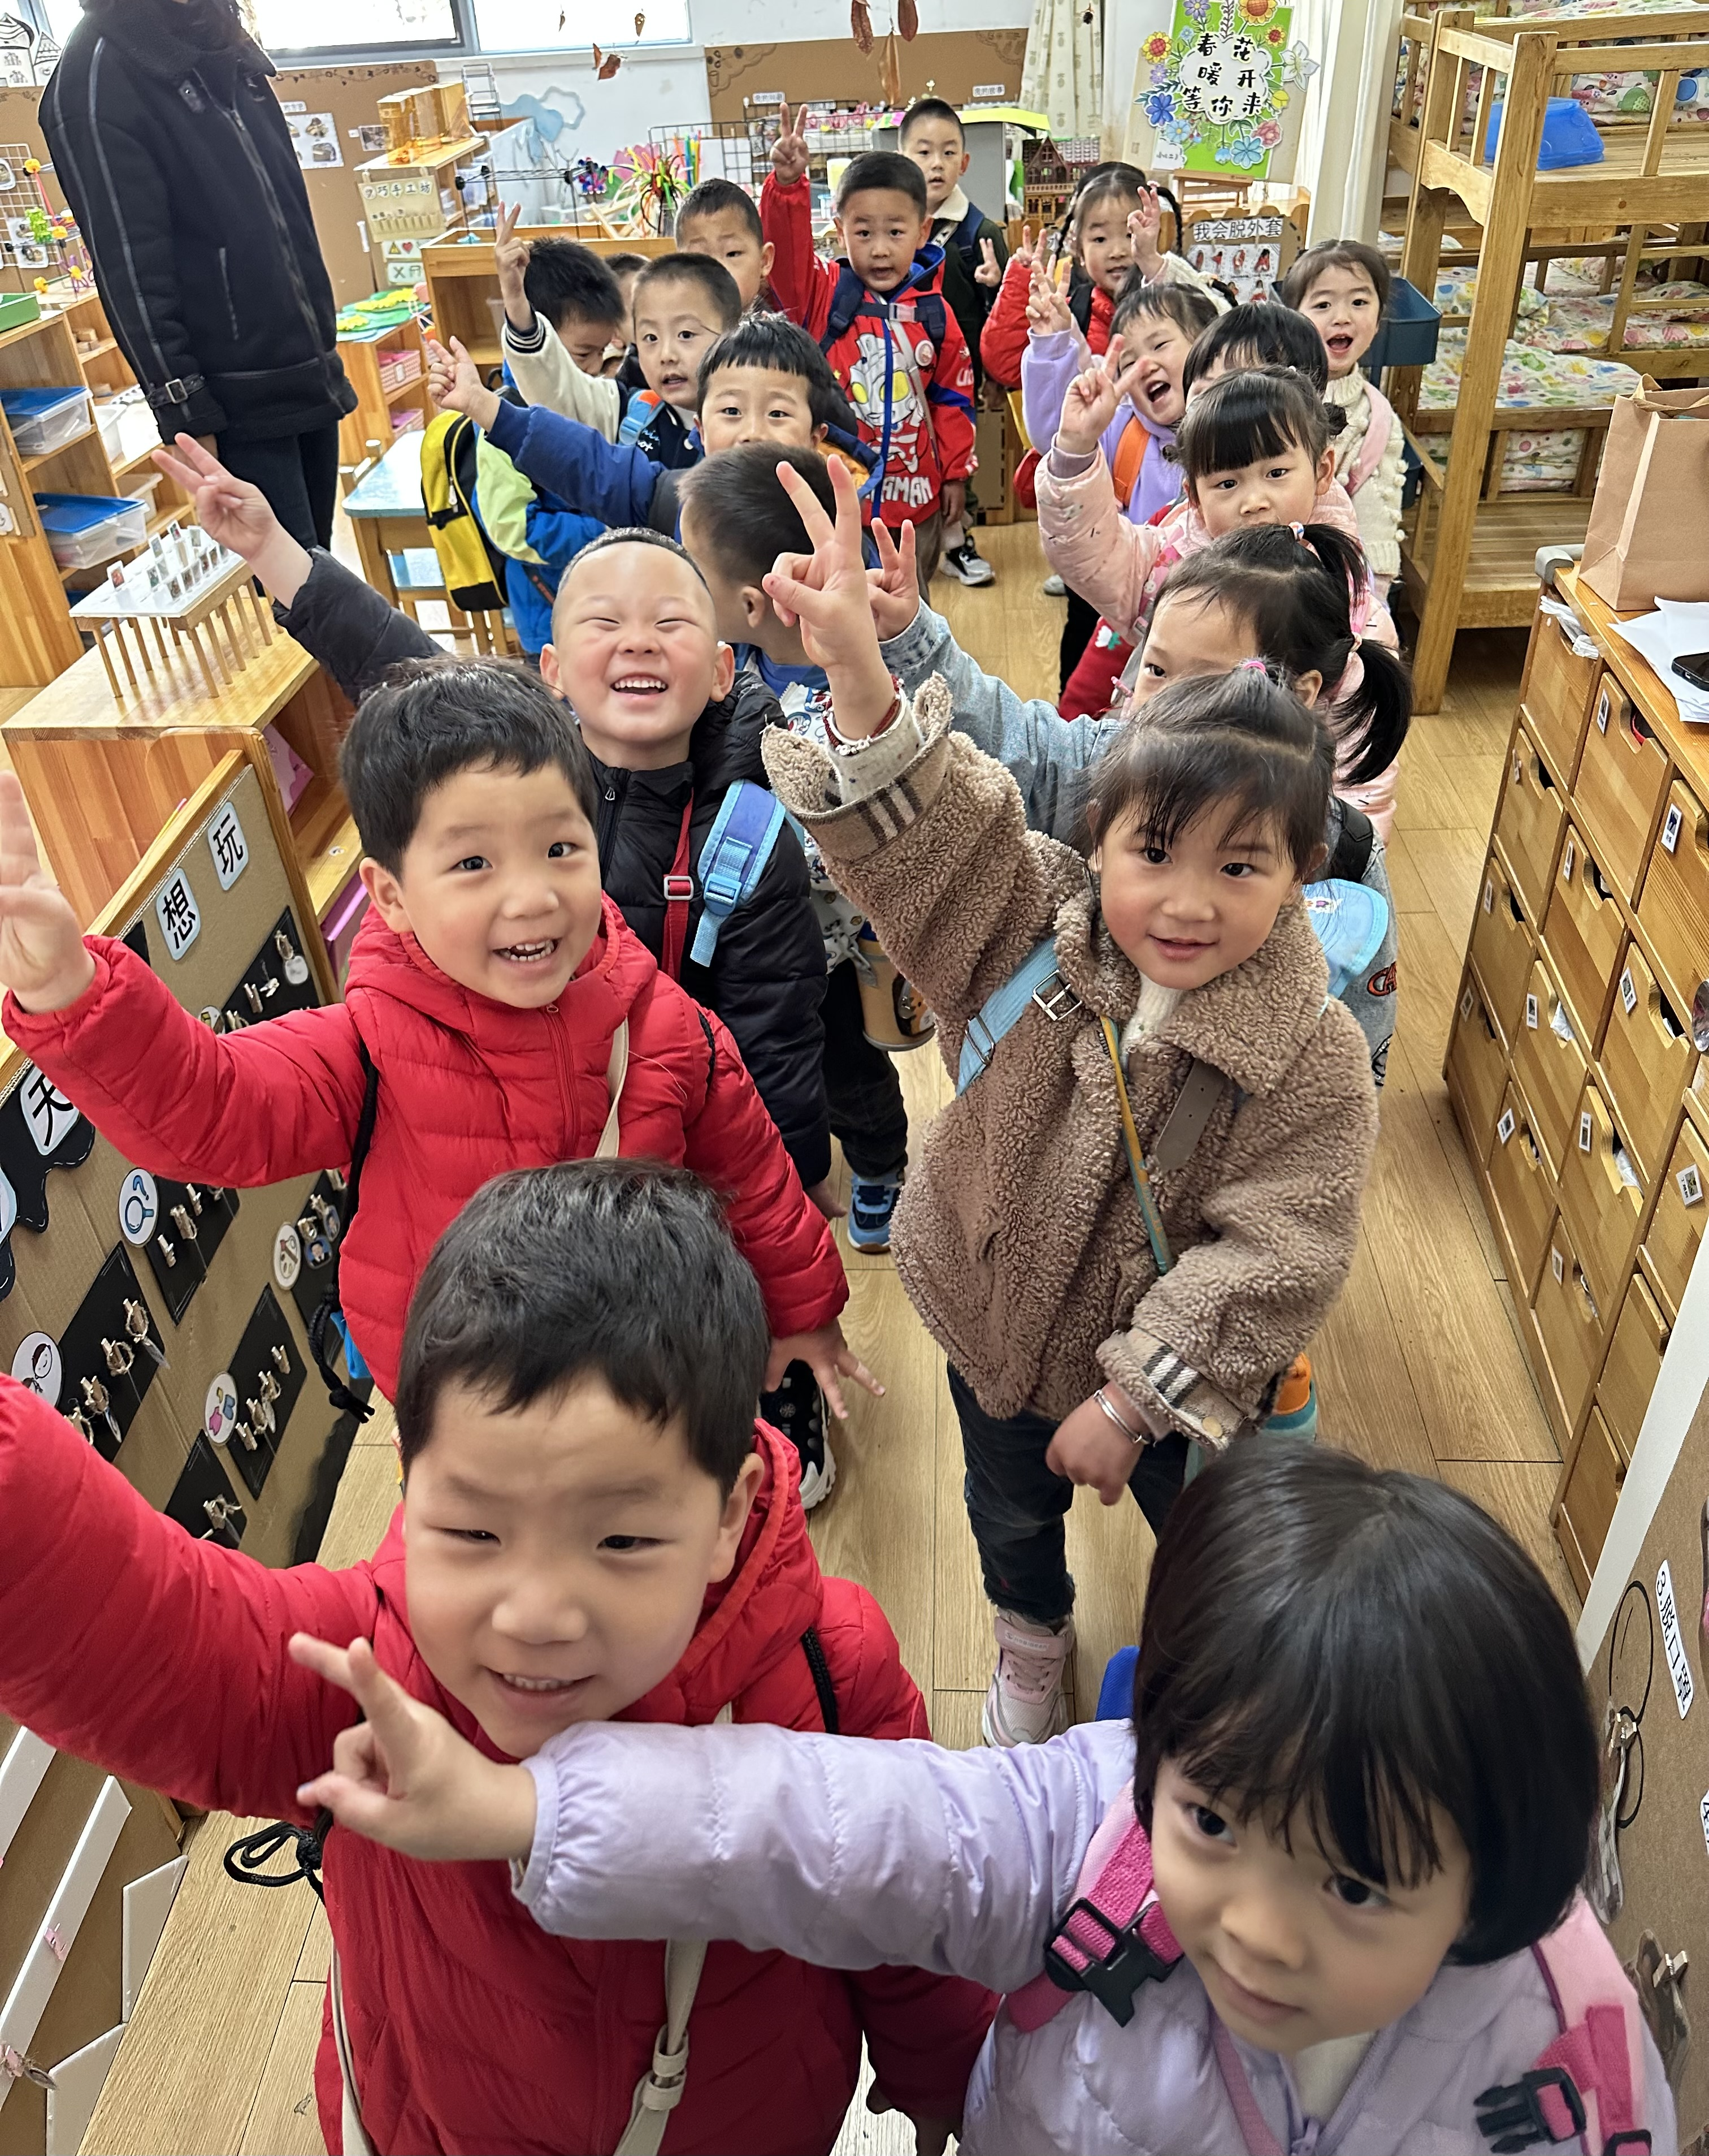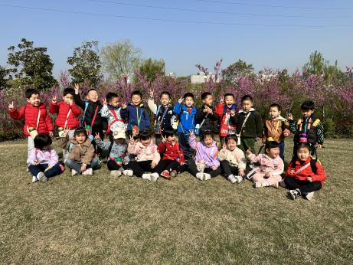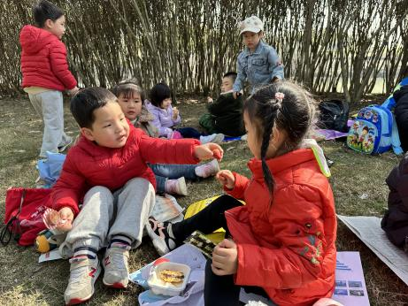

今天我们要进行上幼儿园以来的第一次远足啦！背上我们的小书包准备出发！在欢声笑语中到达了目的地，进行了大合照。然后找一个舒服的地方坐下来吃自己带来的食物，真是开心的一天。

**2.体育活动**

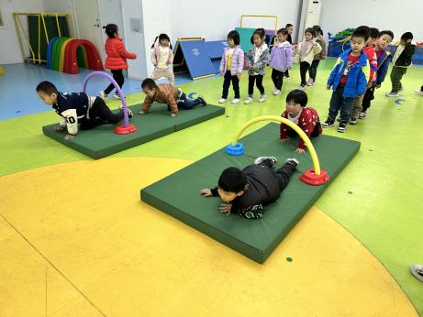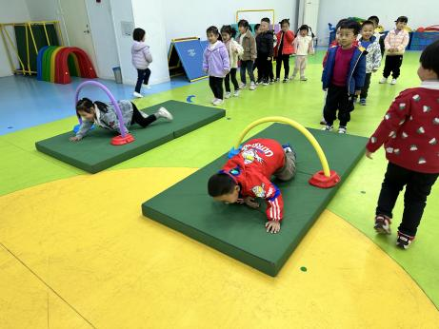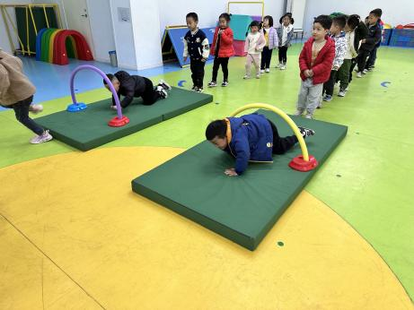

今天下午，我们跟小五班的钱老师玩了体育游戏《小动物钻山洞》，两只小手打开后，跪在电子上，然后往前爬，在需要小桥的地方，要注意低一点，这样才能够爬过去哦！

 **家园配合**  

各位家长好！

安全教育《安全教育日》还有三位幼儿没有完成，请大家及时完成！

执笔人：张洁